22. Februar 2024
Kleine und große Kohlendioxidmengen plastisch veranschaulichen
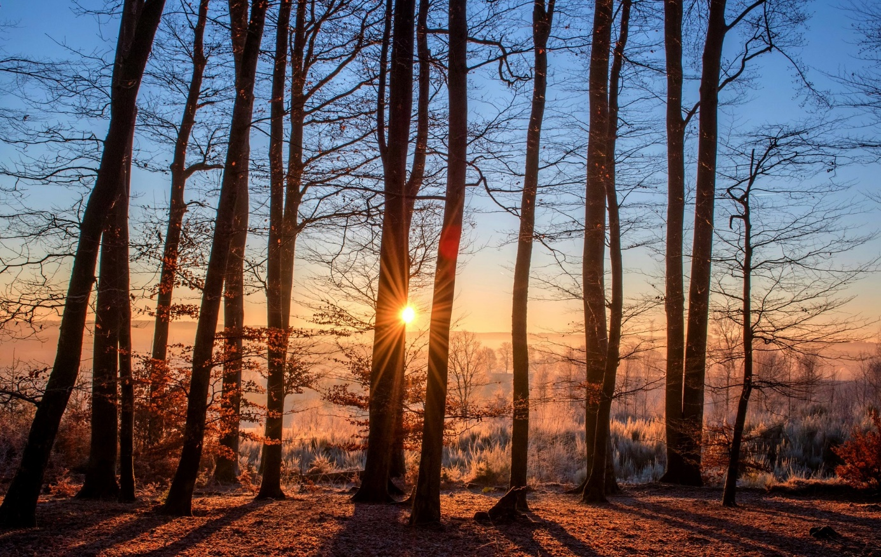
Täglich hört und liest man von Kohlendioxid-Emissionen und CO₂-Einsparungen, dabei werden die Gasmengen in Kilogramm oder Tonnen angegeben. Das ist aus fachlicher Sicht zwar richtig, doch viele Menschen können sich darunter kaum etwas vorstellen. Zwei Methoden zeigen, wie sich CO₂-Mengen auf verständliche, alltagspraktische Art und Weise veranschaulichen lassen: das Umrechnen des Volumens kleiner Kohlendioxidmengen in eine bestimmte Anzahl von Umzugskartons und das Umrechnen großer CO₂-Mengen in Waldflächenäquivalente.
Umrechnen kleiner CO₂-Mengen in Umzugskartons
Die Idee, Umzugskartons als Vergleichsgröße heranzuziehen, um eine bestimmte Menge CO₂ zu veranschaulichen, stammt vom Klimapakt-Flensburg, der hierzu auch einen knapp zweiminütigen, sehr sehenswerten Animationsfilm produziert hat. Die kluge Kernfrage der Flensburger konzentrierte sich nicht auf die Masse, sondern auf das Volumen des Kohlendioxids. Denn ihre Frage lautete: Wie viel CO₂ passt in einen handelsüblichen Umzugskarton? Antwort: etwa 100 Gramm. Für all diejenigen, die sich genauer für diese Umrechnung interessieren, sei an dieser Stelle auch der dazugehörige Rechenweg dargestellt.
- Ein Mol CO₂ (6,022 * 10²³ Teilchen) hat eine Masse von 44,01 Gramm, dieses Mol CO₂ hat unter Normbedingungen (1.013 mbar, 0 ºC) ein Volumen von 22,4 Litern (dm³).
- Demnach haben 44 g CO₂ ein Volumen von 22,4 Litern.
- Laut Wikipedia sind Standard-Umzugskartons etwa 30 bis 33 cm hoch und breit sowie 58 bis 66 cm lang; das Volumen eines Umzugskartons der Größe 30 * 30 * 58 cm beträgt 3 dm * 3 dm * 5,8 dm = 52,2 dm³ (Liter).
- Der abschließende Dreisatz lautet: Da 22, 4 Liter CO₂ ein Gewicht von 44 Gramm haben, wiegen 52,2 Liter CO₂ genau 102,5 Gramm.
Abgerundet sind es demnach gerade einmal rund 100 Gramm Kohlendioxid, die in einen handelsüblichen Standard-Umzugskarton passen. Zwei Anwendungsbeispiele zeigen, dass sich diese Umrechnungsmethode deshalb in erster Linie für kleinere CO₂-Mengen eignet:
- Jedes Watt Dauerleistung verursacht einen jährlichen Stromverbrauch von 8,76 Kilowattstunden und – ausgehend vom bundesweiten Strommix 2022 – Kohlendioxid-Emissionen in Höhe von etwa 3,8 Kilogramm; diese CO₂-Menge entspricht 38 Umzugskartons.
- In Deutschland betragen die jährlichen CO₂-Emissionen pro Kopf etwa 10,5 Tonnen – diese Kohlendioxidmenge entspricht bereits 105.000 Umzugskartons pro Jahr, das sind immerhin 288 Kartons täglich.
Das Volumen kleiner CO₂-Mengen lässt sich in eine bestimmte Anzahl von Umzugskartons umrechnen (Bild: Unsplash/Kadarius Seegars).
Umrechnen großer CO₂-Mengen in Waldflächen
Die zweite Methode, Kohlendioxidmengen zu veranschaulichen, basiert auf dem Umstand, dass Wald CO₂ speichert. Daher können (eingesparte) CO₂-Mengen auch in Waldflächenäquivalente umgerechnet werden.
Allerdings kursieren zum – sehr beliebten, weil sehr plastischen – Umrechnen von CO₂-Mengen in Waldflächen unterschiedliche Faktoren. Deshalb haben wir das Johann Heinrich von Thünen-Institut konsultiert, um mit einer belastbaren Zahl rechnen zu können.¹⁾ Dieses Institut zeichnet unter anderem verantwortlich für das Erstellen des Nationalen Inventarberichts für das Umweltbundesamt (UBA), die von den Vertragsstaaten der Klimarahmenkonvention der Vereinten Nationen jährlich zu erstellende Bilanzierung der nationalen Treibhausgas-Emissionen. Außerdem verantwortet das Thünen-Institut die Bundeswaldinventur, die alle zehn Jahre durchgeführt wird.²⁾ Laut Auskunft des Johann Heinrich von Thünen-Instituts entspricht eine (eingesparte) Tonne Kohlendioxid derzeit einer Waldfläche von 0,0011483 Quadratkilometern.
Für alle, die sich dafür interessieren, wie dieser Umrechnungsfaktor zustande kommt, sei der dazugehörige Rechenweg des Thünen-Instituts an dieser Stelle ebenfalls dargestellt. Ausgangspunkt dieses Rechenweges ist der jährliche Rohholz-Zuwachs des deutschlandweiten Durchschnittswaldes, der mit verschiedenen Umrechnungsfaktoren multipliziert wird, um die CO₂-Speicherleistung von einem Quadratkilometer Wald zu ermitteln; ausgehend von diesem Wert wird im letzten Schritt die Fläche berechnet, die einer Tonne CO₂ entspricht.
- Laut der letzten Bundeswaldinventur aus dem Jahr 2012 beträgt beim deutschlandweiten Durchschnittswald der jährliche Zuwachs 11,23 m³ Rohholz pro Hektar.
- Um zunächst die Masse dieser Volumenangabe zu berechnen, wird der Wert des jährlichen Zuwachses mit der Holzdichte multipliziert (0,45 Tonnen trockene Biomasse pro Kubikmeter Rohholz).
- Im nächsten Schritt wird durch einen weiteren Umrechnungsfaktor die Menge Kohlenstoff pro Tonne trockener Biomasse ermittelt; dieser Faktor beträgt 0,47 (t C/t trockene Biomasse).
- Anschließend wird mithilfe des Verhältnisses der molekularen Massen von Kohlendioxid (44 g/mol) und Kohlenstoff (12 g/mol) berechnet, wie viel Tonnen Kohlendioxid einer Tonne Kohlenstoff entsprechen (3,67 t CO₂/t C).
- Der letzte Umrechnungsfaktor berücksichtigt das Verhältnis der Flächeneinheiten Hektar und Quadratkilometer (100 ha/km²); durch diesen Faktor wird der bisherige Wert, der sich auf einen Hektar bezieht, auf einen Quadratkilometer umgerechnet.
- Somit ergibt sich die folgende Gleichung:
11,23 m³/ha * 0,45 t Biomasse/m³ * 0,47 t C/t Biomasse * 3,67 t CO₂/t C * 100 ha/km² = 870,89 t CO₂/km²
- Ein Quadratkilometer des deutschlandweiten Durchschnittswaldes speichert demnach 870,89 Tonnen Kohlendioxid pro Jahr; im mathematischen Umkehrschluss (1/870,89) bedeutet dies: 1 t CO₂ entspricht einer Waldfläche von 0,0011483 km².
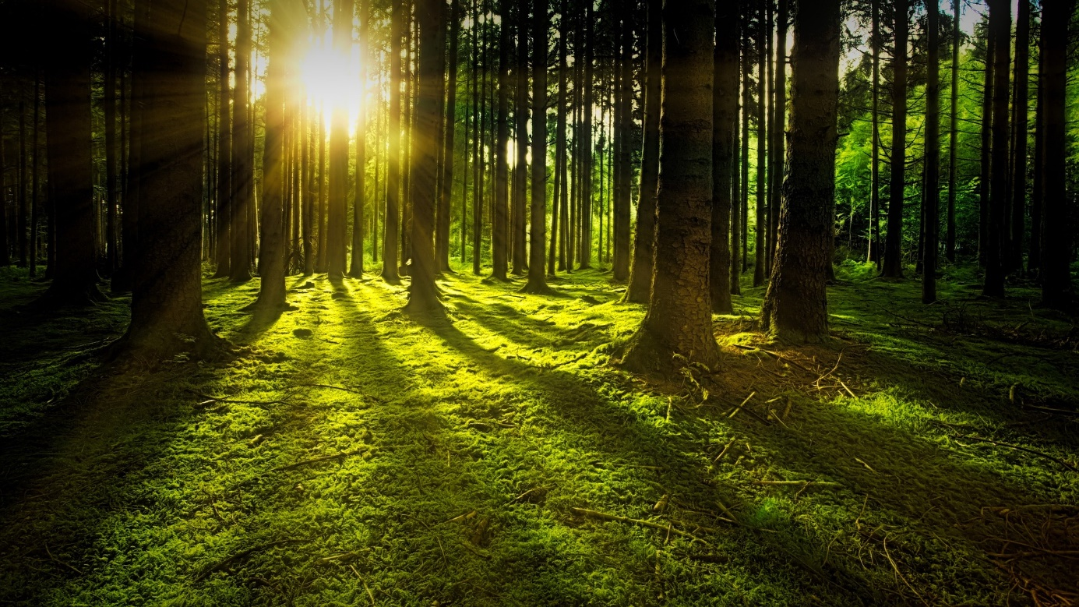
Größere CO₂-Mengen lassen sich mithilfe eines Umrechnungsfaktors des Thünen-Instituts in Waldflächenäquivalente umrechnen (Bild: Pixabay/jplenio).
Tipp: Ergänzen einer geeigneten Bezugsgröße
Zum Abschluss noch ein weiterer Tipp: Da Flächenangaben in Quadratkilometern das menschliche Vorstellungsvermögen ebenfalls schnell überfordern, empfiehlt es sich, die jeweils ermittelte Fläche durch eine Referenzgröße zu ergänzen und/oder sie in eine aussagekräftige Größe umzurechnen, beispielsweise in Fußballfelder und/oder eine örtliche Parkanlage.³⁾
Ein Beispiel: Die Beschäftigten des LANUV NRW haben den Stromverbrauch am Standort Essen im Vierjahreszeitraum 2014-2017 um insgesamt 1,31 Millionen Kilowattstunden gesenkt, hierdurch reduzierten sie die CO₂-Emissionen um etwa 700 Tonnen; dies entspricht einer Waldfläche von 0,8 Quadratkilometern bzw. knapp 113 Fußballfeldern. Zum Vergleich: Die Größe des Grugaparks in Essen beträgt etwa 60 Hektar bzw. 0,6 Quadratkilometer.

Anmerkungen
¹⁾ Das Johann Heinrich von Thünen-Institut wurde zum 1. Januar 2008 gegründet und ist eines von vier Bundesforschungsinstituten, die im Zuge einer Neustrukturierung des Forschungsbereichs des damaligen Bundesministeriums (BMELV) gemäß dem „Konzept für eine zukunftsfähige Ressortforschung im Geschäftsbereich des BMELV“ entstanden sind. Das Thünen-Institut ging aus drei Bundesforschungsanstalten hervor, die nach dem Zweiten Weltkrieg gegründet worden waren, zum Teil aber noch ältere Wurzeln haben: der Bundesforschungsanstalt für Fischerei (BFAFi), der Bundesforschungsanstalt für Forst- und Holzwirtschaft (BFH) sowie weiten Teilen der Bundesforschungsanstalt für Landwirtschaft (FAL).
²⁾ „Die Bundeswaldinventur ist ein gesetzlicher Auftrag gemäß Bundeswaldgesetz § 41a und eine zentrale Datenbasis über den Wald in Deutschland. Sie liefert einen Gesamtüberblick über die großräumigen Waldverhältnisse und forstlichen Produktionsmöglichkeiten. Die Inventur wurde bisher dreimal durchgeführt: 1987, 2002 und 2012. Die vierte Inventur (2022) wird gegenwärtig vorbereitet. Seit 2010 ist eine Wiederholung alle zehn Jahre gesetzlich festgelegt.“ (Zitat von der Website des Thünen-Instituts)
³⁾ Die vorgeschriebene Länderspielgröße von Fußballfeldern beträgt 68 * 105 Meter, das sind 7.140 m².
Dieser Beitrag ist ein Service des Kampagnenteams der „mission E“ in der Landesverwaltung NRW. Auf der Kampagnen-Website finden Sie weitere aktuelle Meldungen zu Energie- und Klimaschutzthemen sowie zur Kampagne.

Autor: Tom Küster (NRW.Energy4Climate)
Links
Video „Wir packen das!“ des Klimapakt-Flensburg e.V. auf YouTube
Artikel „Bundeswaldinventur“ auf der Website des Thünen-Instituts
Artikel „Ergebnisse der dritten Bundeswaldinventur“ vom 14.01.2024 auf der Website des Bundesministeriums für Ernährung und Landwirtschaft
Bild 1: Pixabay/3938030
Bild 2: Unsplash/Kadarius Seegars
Bild 3: Pixabay/jplenio

